**作业2： 学生选课系统**

那么大家按自己想象的学校选课系统，设计一个学校选课系统。

要求完成：

一、系统用例图

1. 系统设计
2. 总体设计

功能模块：

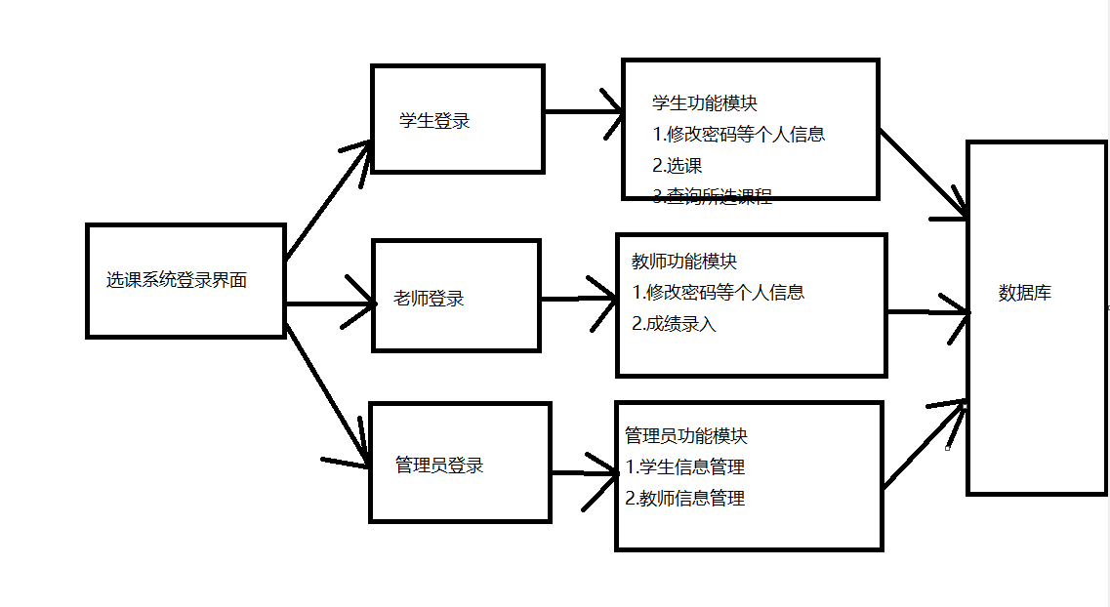

数据库表：

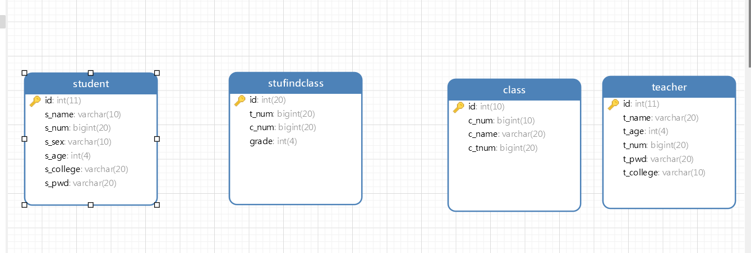

学生表student：（物理主键id，学生姓名，学号，学生性别，学生年龄，所在院系，密码）

教师表teacher：（物理主键id，教师姓名，教师年龄，教师编号，教师密码，所在院系）

管理员表adm：（物理主键，账号，密码）

课程表class：（物理主键，课程号，课程名字，教授课程的老师的编号）

选课表stufindclass（物理主键，学生编号，课程编号，成绩（可以为空））

（2）详细设计（应用流程图）

A、用户登录流程图：

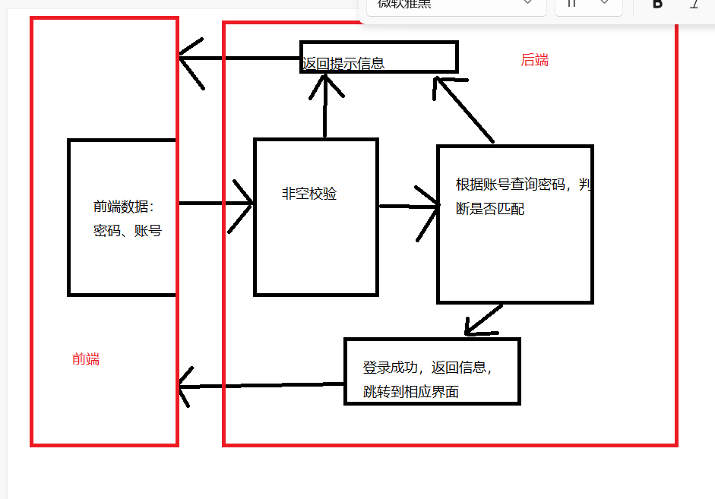

B、教师提交成绩流程图：

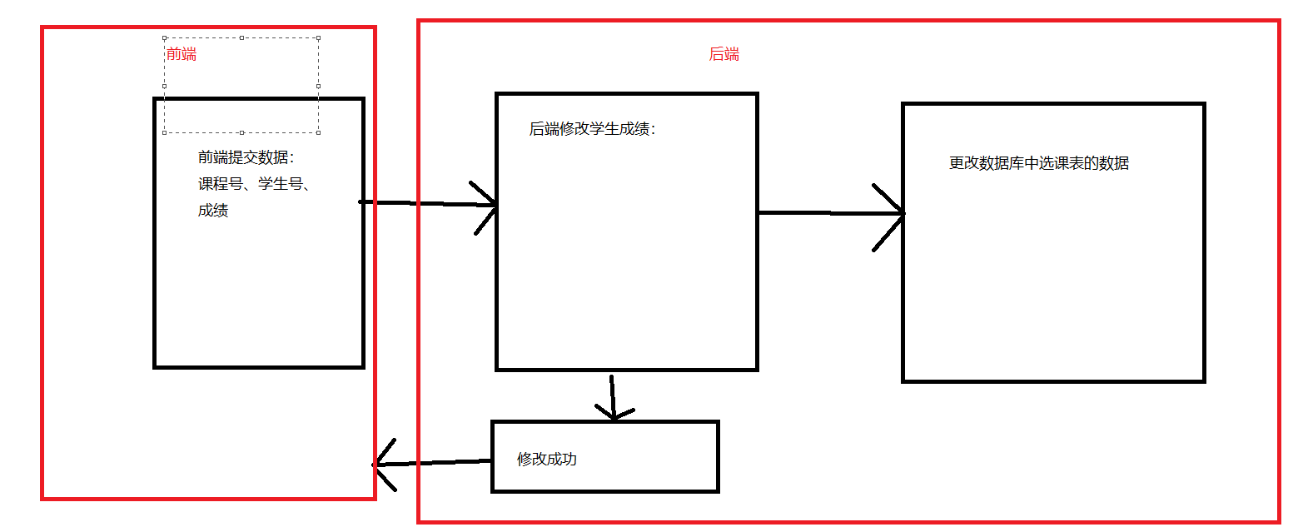该功能只有老师登录后跳转到的页面才有

C、管理员添加课程

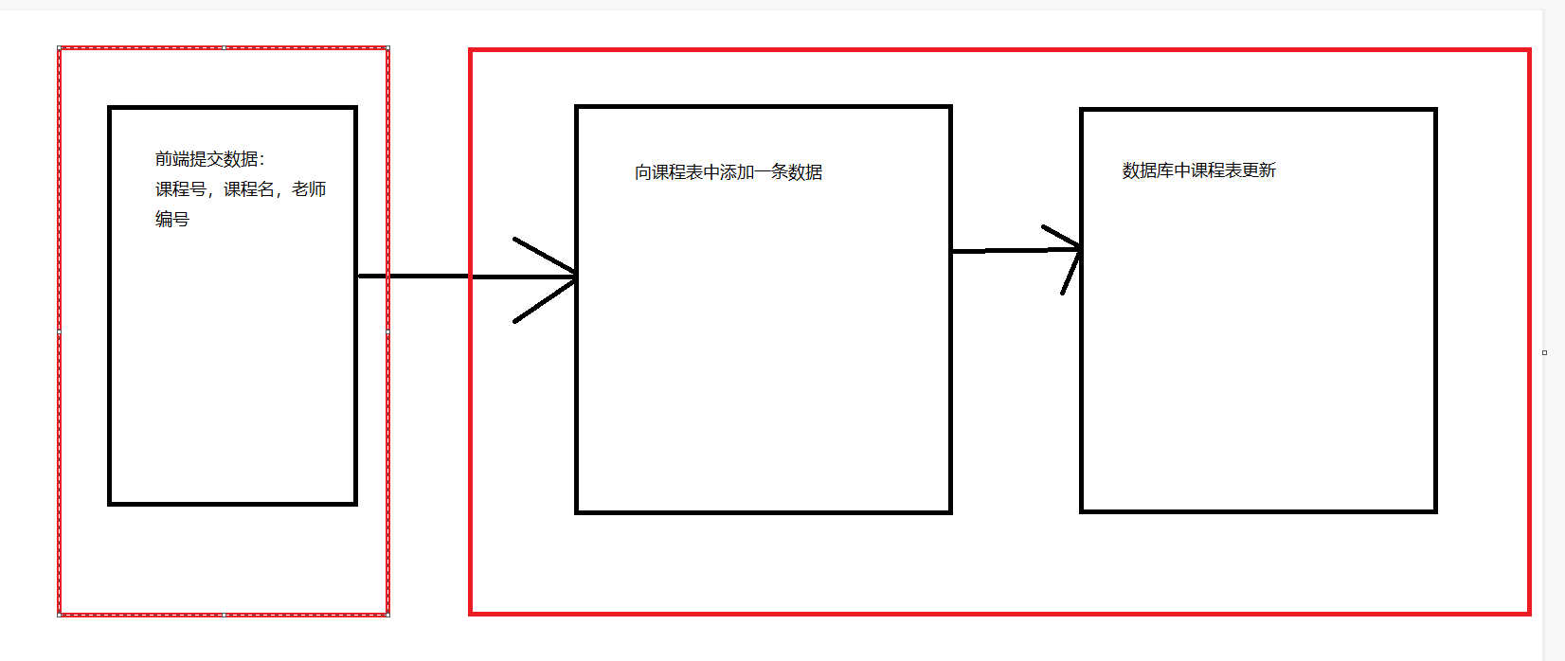

该功能只有管理员登录后跳转到的页面

* 1. 学生选修课程流程：

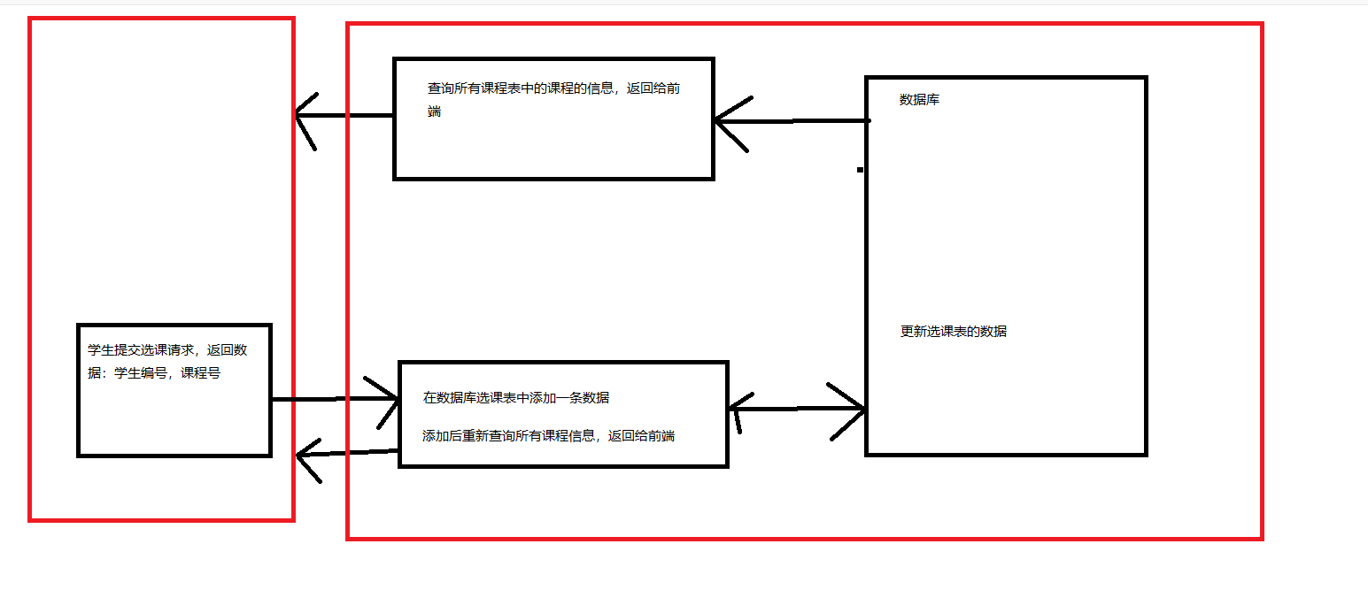

* 1. 用户密码修改流程

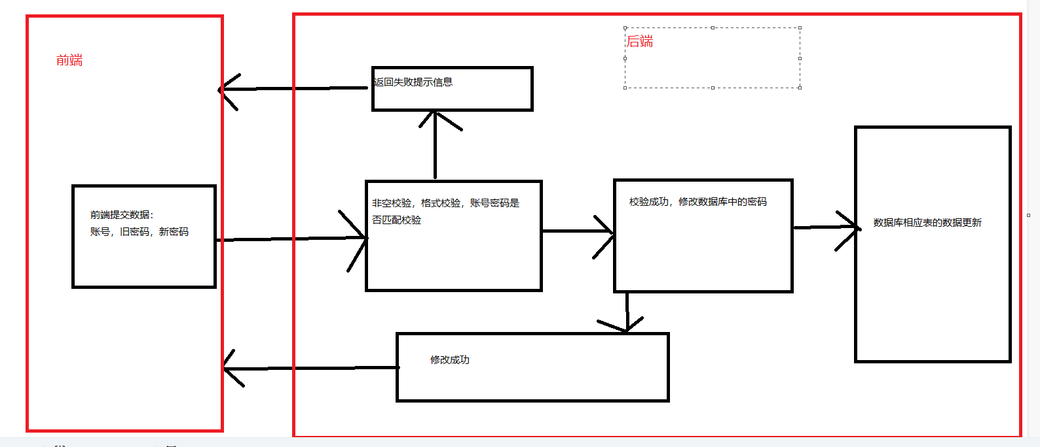

以及其他大家自定义模块

**三、系统测试**

大家按照以上功能，设计一些测试用例